|  |  |
| --- | --- |
| Nombre del proyecto : ACCELE-RATE | Fecha: 20/05/2023 |
| Modulo : Clasificar |  |
|  |  |

Primero seleccionaremos en el menú Servicios y funciones y seleccionaremos la opción de clasificar

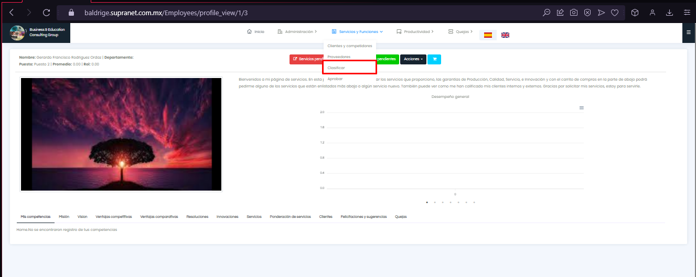

Para agregar suministros nuestro servicio, es hacer clic en el botón que dice Agregar suministro, según el número de suministro que llevara dicho servicio.

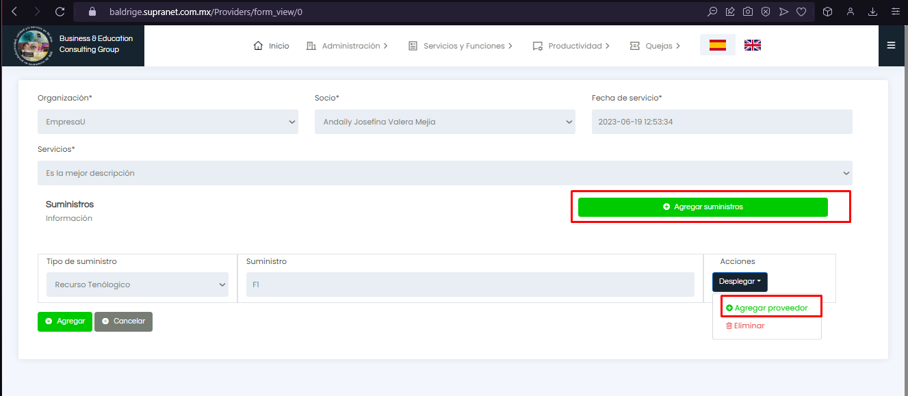

Por cada suministro se podrá agregar proveedores o en caso de ya no ser requerido un proveedor podrá ser eliminado

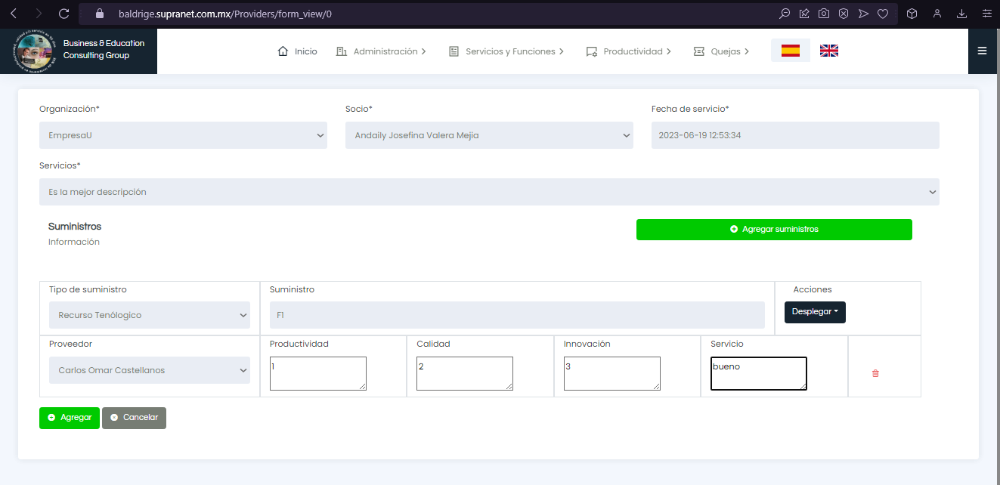

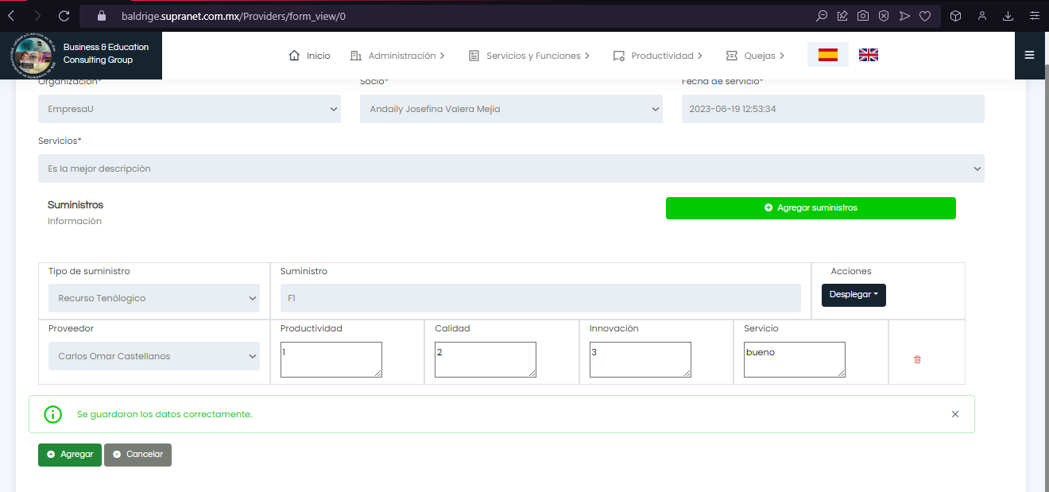

Los proveedores creados, se visualizarán en la tabla proveedores

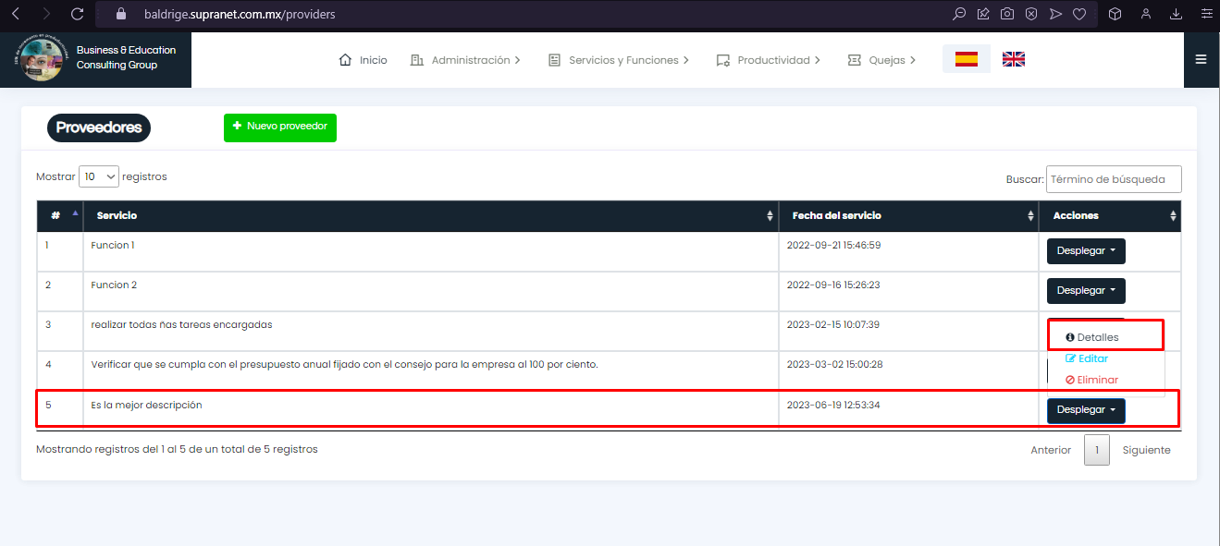

Entre las opciones de las acciones son:

Detalles: se mostrará la información de los suministros y proveedores relacionados al servicio. En esta vista también podrán ser eliminados los suministros y proveedores.

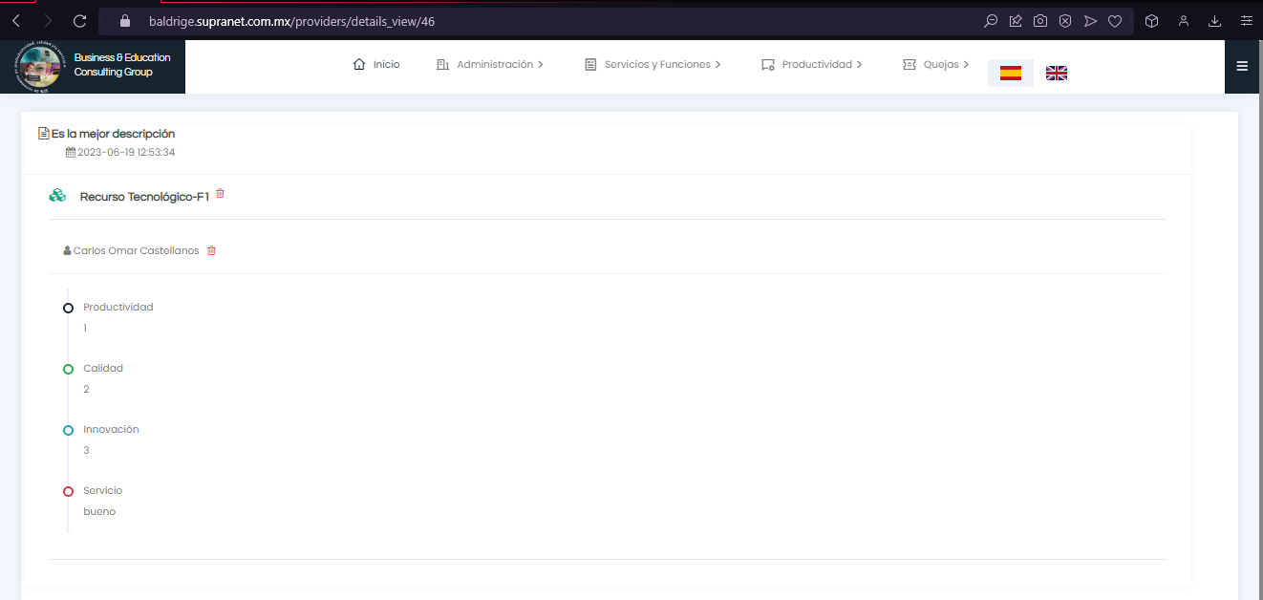

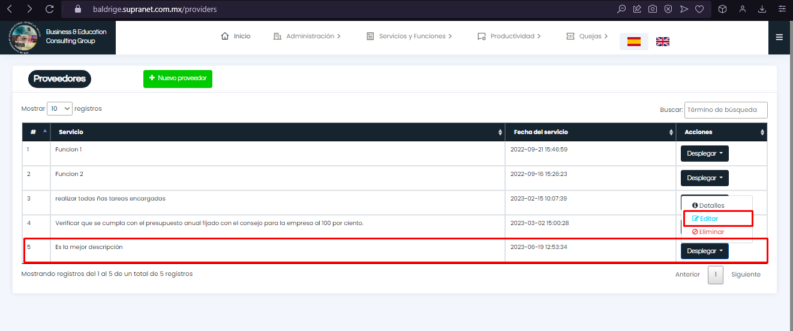

Editar: se mostrará la información de los suministros y proveedores relacionados al servicio. En esta vista podrán ser editados los suministros y proveedores.

Los proveedores editados, se visualizarán en la tabla proveedores en la opción Detalles

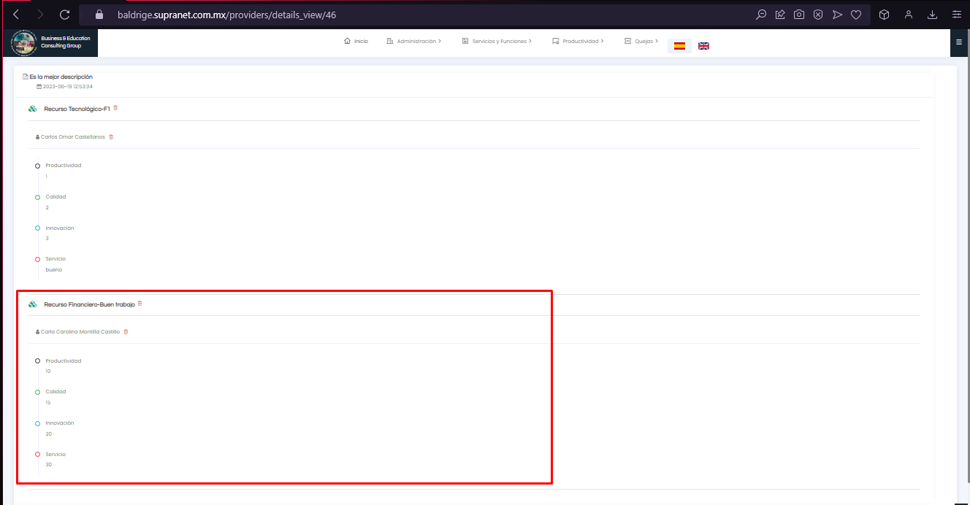

Clasificar

El módulo de clasificar funciones es un módulo donde el administrador o los lideres clasificaran las funciones sus socios que fueron relacionados como jefe/socio.

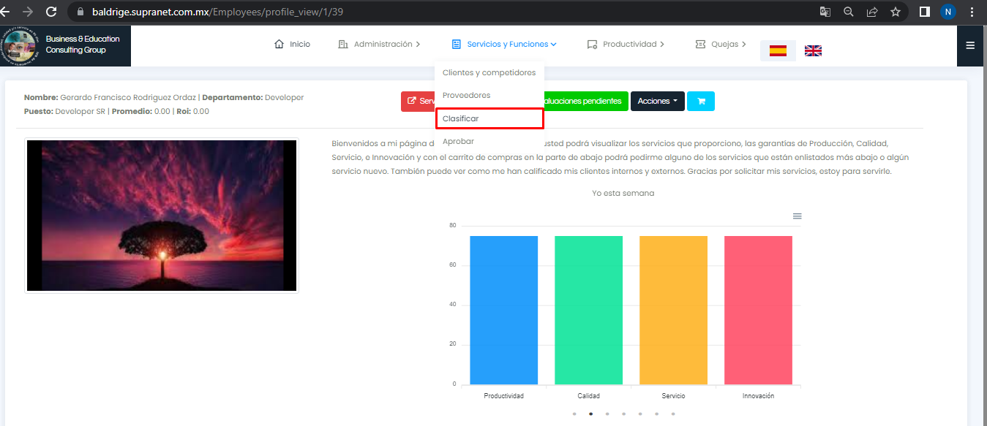

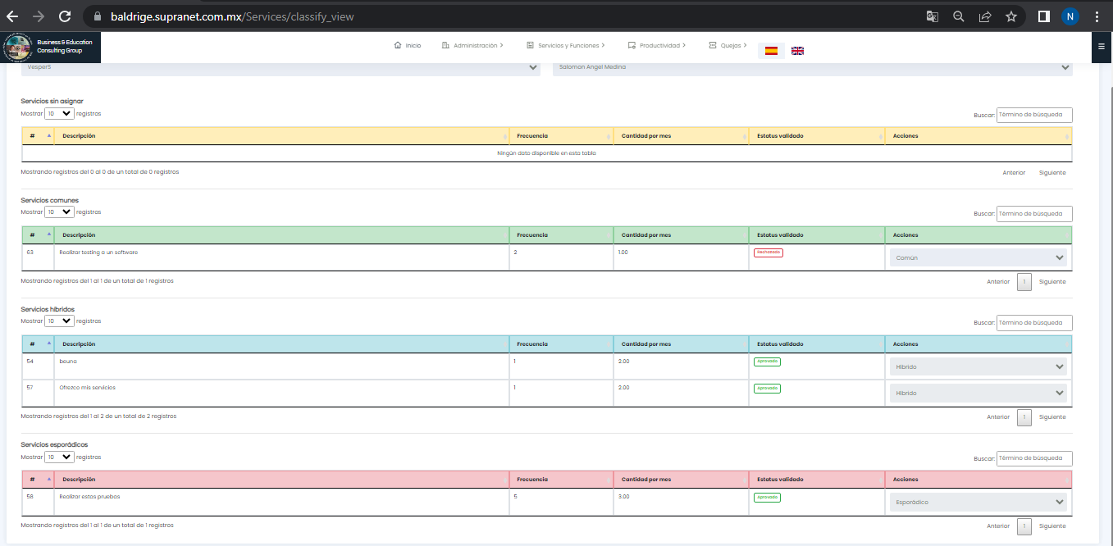

* El tipo de estatus para clasificar los servicios son:
  + **Común**. Servicios que el socio realiza con frecuencia.
  + **Híbridos**. Servicios que el socio realizar muy pocas veces o por temporadas.
  + **Esporádico**. Servicios que el socio solo realizara una vez.
* La opción de acciones se seleccionará un tipo de estatus y el servicio será clasificado en la tabla que le corresponda, esperando ser validado por el administrador o jefe.
* En caso de ser rechazado el líder podrá cambiar el estatus, pero una vez aprobado por el jefe ya no podrá ser cambiado.

